المحاضرة التاسعة عشر لـ مبادى الادارة
الاتصالات الإدارية
الاهداف التعليمية للفصل :
* بعد الانتهاء من دراسة هذا الفصل , يكون الطالب قادراً على أن :
* يعرف الاتصالات الادارية .
* يعرف أهمية الاتصالات الادارية .
* يحدد عناصر الاتصال .
* يقارن بين أنواع الاتصالات الادارية .
* يتعرف على وسائل الاتصالات الادارية .
* يتعرف على خصائص الاتصال الفعال .
* يتعرف على عوائق الاتصال .
الاتصال : ظاهرة اجتماعية تتم بين الافراد و الجماعات .
يهدف الاتصال الى تحقيق العلاقات , وتبادل الآراء والافكار .
وقد اهتم الاسلام بوسائل الاتصال المختلفة لنشر الدعوة , وتبليغ الرسالة .
والاتصال في المنظمات كالشرايين في جسم الانسان .
يقضي الافراد 50% من وقتهم في الاتصالات .
تعريف الاتصال :
لا يوجد تعريف دقيق ومحدد لماهية الاتصال .
عرفته جمعية الادارة الامريكية على أنه : أي سلوك يؤدي الى تبادل المعلومات .
عملية نقل المعلومات من شخص لآخر بهدف إيجاد نوع من التفاهم المتبادل بينهما .

وهو يتضمن العناصر التالية :
هناك عدة اطراف لعملية الاتصال .
يتم الاتصال بأسلوب أو فعل معين .
هادف .

أهمية الاتصال :
تحقق الاتصالات الادارية المزايا التالية :
فهم و إدراك طبيعة الاعمال والمهام .
تنمية العلاقات الانسانية داخل المنظمة .
معرفة معوقات العمل .
همزة وصل بين المدير و مراكز الاداء .
تحديد دور كل فرد في المنظمة , ومكانته في التنظيم .
توحيد وتنسيق الجهود المختلفة في التنظيم .
يمثل نحو 75% من وقت المديرين .

عناصر الاتصال :
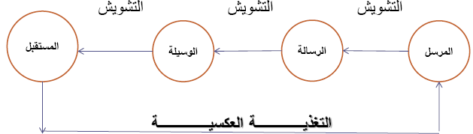

عناصر الاتصال :
المستقبل .  التغذية الراجعة .  التشويش . | المرسل .  الرسالة .  الوسيلة .

أنواع الاتصال :
*الاتصال الشفهي والاتصال الكتابي .
*الاتصال الرسمي والاتصال الغير الرسمي .
*الاتصال النازل والاتصال الصاعد .
وسائل الاتصال
وسائل الاتصالات الادارية | وسائل الاتصال العامة
التعليمات والقرارات وقواعد العمل . | الحديث الشفوي .
التقارير المالية والسنوية . | الخطابات المكتوبة .
المجلات ونشرات الاعمال . | البريد الالكتروني .
الاعلانات | الهاتف .
الكتيبات و الادلة . | لوحة الاعلانات .
الندوات والخطابات و الاجتماعات . | اللوحات الالكترونية .
الوسائل السمعية والبصرية . | شاشات العرض .
اللجـــان . | الإذاعة الداخلية .
شبكات الحاسب و التقنية الحديثة . | الدوائر التلفزيونية المغلقة
 | النشرات و الكتيبات

خصائص الاتصال الفعال :
التوقيت السليم للاتصال .  الانصات .  متابعة الاتصال . | الاعداد الجيد .  الوضوح والبيان .  الانسيابية .  اختيار الوسيلة المناسبة للاتصال .

معوقات الاتصال :
العوامل التنظيمية .  العوامل الاجتماعية . | لغة الاتصال .  موضوع الاتصال .  الوقت .

